|  |
| --- |
| **Projet JEE-Flutter**  **FI BDCC S4** Cinema (Hammane Mohamed) |

# Application WEB

## **Introduction :**

Angular est un cadriciel côté client, open source, basé sur TypeScript, et co-dirigé par l'équipe du projet « Angular » à Google et par une communauté de particuliers et de sociétés. Angular est une réécriture complète de AngularJS, cadriciel construit par la même équipe.

Spring Boot et Angular forment un tandem puissant qui fonctionne très bien pour développer des applications Web avec un encombrement minimal.

## **Enoncé :**

Dans ce projet, nous utiliserons Spring Boot pour implémenter un backend RESTful et Angular pour créer un frontend basé sur JavaScript.

## **Architecture et conception :**

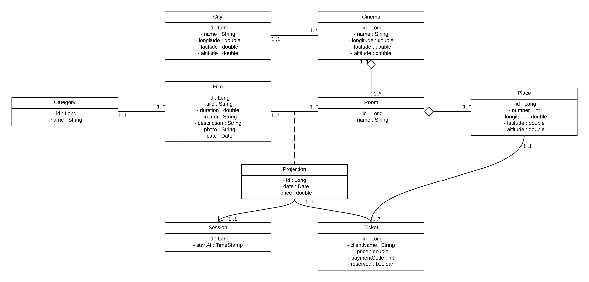

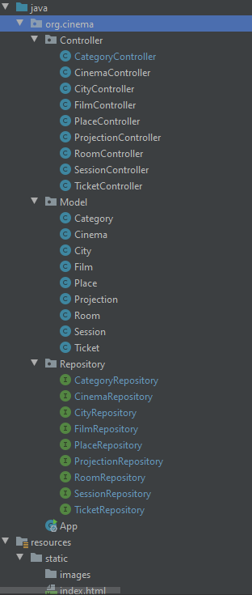

## **Réalisation :**